**Образовательная программа**

**«ПРИКЛАДНАЯ ГЕОЭКОЛОГИЯ»**

**по направлению 05.04.06 – Экология и природопользование**

***Уровень подготовки****:*

Магистратура

***Структурное подразделение****:*

Институт наук о Земле

***Язык обучения****:*

Русский

***Требования к поступающим****:*

* диплом бакалавра;

- внутренние вступительные испытания по направлению «Экология и природопользование».

***Руководитель образовательной программы****:*

**Решетняк Ольга Сергеевна**, доцент кафедры геоэкологии и прикладной геохимии,

е-mail:

osreshetnyak@sfedu.ru

8-906-180-06-51

**Учебная деятельность**

***Обязательные дисциплины***: - Философские проблемы естествознания; - Иностранный язык в сфере профессионального общения; - Компьютерные технологии и статистические методы в области экологии и природопользования; -

***Дисциплины по выбору***:

* Нормативная база в области охраны ОС и природопользования;
* Организация и планирование природоохранной деятельности на предприятии;
* Экологическая политика и образование;

-Биологические методы оценки качества ОС;

* Обращение с производственными отходами - Методы и средства контроля качества поверхностных вод и др.

**Ведущие учёные и преподаватели**:

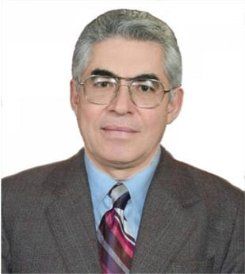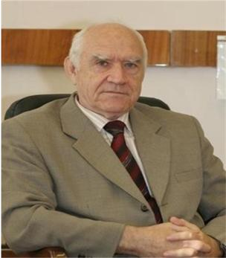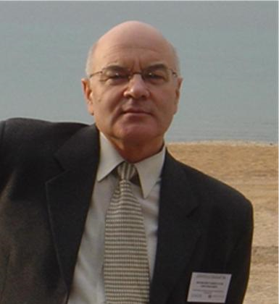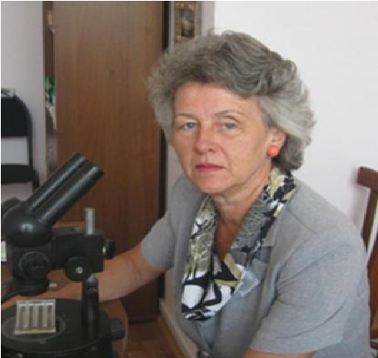

|  |  |  |  |
| --- | --- | --- | --- |
| ***Закруткин Владимир***  ***Евгеньевич***, .г.-м.н.,  профессор, заведующий  кафедрой | ***Никаноров***  ***Анатолий***  ***Максимович***, чл.-корр. РАН,д.г.-м.н., профессор кафедры | ***Фоменко***  ***Николай***  ***Евгеньевич***,  д.г.-м.н.,  профессор кафедры | ***Бакаева***  ***Елена***  ***Николаевна,***  д.б.н., профессор кафедры |

**Структура учебного плана магистратуры по направлению подготовки 05.04.06 – Экология и природопользование «ПРИКЛАДНАЯГЕОЭКОЛОГИЯ»**

|  |  |  |  |  |  |  |  |  |  |
| --- | --- | --- | --- | --- | --- | --- | --- | --- | --- |
| 30 ЗЕТ | Семестр 1 | Иностранный язык (1з.е.) | Компьютерные технологии…  (5 з.е.) | Экологическая геохимия  (5 з.е.) | Организация и планирование  деятельности….  (3 з.е.) | Модуль проектной  деятельности  (1 з.е.) | Дисциплина по выбору  (6 з.е.) | Научноисследовательская работа | |
| 30 ЗЕТ | Семестр 2 | Философские проблемы …  (5 з.е.) | Иностранный язык (1 з.е.) | Организация и планирование  деятельности….  (3 з.е.) | Модуль проектной  деятельности  (1 з.е.) | Дисциплина по выбору  (6 з.е.) | Научно-исследовательская работа (распределенная, 13 з.е.) | | |
| 30 ЗЕТ | Семестр 3 | Иностранный язык (1з.е.) | Экологическая оценка и  районирование территории  (5 з.е.) | Дисциплина по выбору  (5 з.е.) | Дисциплина по выбору  (5 з.е.) | Дисциплина по выбору  (5 з.е.) | Практика по получению профессиональных умений и опыта научно-  исследовательской деятельности  (8 з.е.) | | |
| 30 ЗЕТ | Семестр 4 | Педагогическая практика  (6 з.е.) | | Производственная практика  (9 з.е.) | | Преддипломная практика  (9 з.е.) | | | ГИА – Защита  ВКР  (6 з.е.) |

|  |  |  |
| --- | --- | --- |
| **Основные компетенции выпускника программы:**  владение современными знаниями в области теоретических и практических вопросов геоэкологии, охраны окружающей среды и рационального природопользования и их различных направлений. | **Практики и стажировки:**   * Группа Компаний «Юг Руси»; * Россельхознадзор,Росприроднадзор; * Министерство природных ресурсов и экологии РО; Комитет по охране окружающей среды РО;   Южный Научный Центр   * РАН; Гидрохимический институт; * Департамент Росприроднадзора по ЮФО, в экологических отделах различных предприятий. | **Перспективы молодых специалистов:** государственные органы, производственные предприятия, научные учреждения, выполняющие работы в области геоэкологии, охраны окружающей среды и рационального природопользования, природоохранные, учреждения и ведомства. |